Отчёта по лабораторной работе №5:

Анализ файловой системы Linux. Команды для работы с файлами и каталогами

Сомсиков Даниил Сергеевич

Содержание

# 1 Цель работы

Ознакомление с файловой системой Linux, её структурой, именами и содержанием каталогов. Приобретение практических навыков по применению команд для работы с файлами и каталогами, по управлению процессами (и работами), по проверке использования диска и обслуживанию файловой системы.

# 2 Задание

1. Выполните все примеры, приведённые в первой части описания лабораторной работы.
2. Выполните следующие действия, зафиксировав в отчёте по лабораторной работе используемые при этом команды и результаты их выполнения:

* Скопируйте файл /usr/include/sys/io.h в домашний каталог и назовите его equipment. Если файла io.h нет, то используйте любой другой файл в каталоге /usr/include/sys/ вместо него.
* В домашнем каталоге создайте директорию ~/ski.plases.
* Переместите файл equipment в каталог ~/ski.plases.
* Переименуйте файл ~/ski.plases/equipment в ~/ski.plases/equiplist.
* Создайте в домашнем каталоге файл abc1 и скопируйте его в каталог ~/ski.plases, назовите его equiplist2.
* Создайте каталог с именем equipment в каталоге ~/ski.plases.
* Переместите файлы ~/ski.plases/equiplist и equiplist2 в каталог ~/ski.plases/equipment.
* Создайте и переместите каталог ~/newdir в каталог ~/ski.plases и назовите его plans.

1. Определите опции команды chmod, необходимые для того, чтобы присвоить перечисленным ниже файлам выделенные права доступа, считая, что в начале таких прав нет:

* drwxr–r– … australia
* drwx–x–x … play
* -r-xr–r– … my_os
* -rw-rw-r– … feathers

При необходимости создайте нужные файлы.

1. Проделайте приведённые ниже упражнения, записывая в отчёт по лабораторной работе используемые при этом команды:

* Просмотрите содержимое файла /etc/password.
* Скопируйте файл ~/feathers в файл ~/file.old.
* Переместите файл ~/file.old в каталог ~/play.
* Скопируйте каталог ~/play в каталог ~/fun.
* Переместите каталог ~/fun в каталог ~/play и назовите его games.
* Лишите владельца файла ~/feathers права на чтение.
* Что произойдёт, если вы попытаетесь просмотреть файл ~/feathers командой cat?
* Что произойдёт, если вы попытаетесь скопировать файл ~/feathers?
* Дайте владельцу файла ~/feathers право на чтение.
* Лишите владельца каталога ~/play права на выполнение.
* Перейдите в каталог ~/play. Что произошло?
* Дайте владельцу каталога ~/play право на выполнение.

1. Прочитайте man по командам mount, fsck, mkfs, kill и кратко их охарактеризуйте, приведя примеры.

# 3 Теоретическое введение

Приведём основные команды Unix, которые мы будем использовать в процессе выполнения лабораторной работы №4.

В табл. tbl. 1 приведен краткий справочник по командам терминала Unix-систем.

Таблица 1: Краткий справочник по командам терминала GNU Linux

| Имя команды | Описание команды |
| --- | --- |
| touch имя_файла | Создание файла |
| cat имя_файла | Просмотр содержимого файлов небольшого размера |
| less имя_файла | Просмотр файла постранично |
| head [-n] имя_файла | Вывод по умолчанию 10 первых строк файла или n строк |
| tail [-n] имя_файла | Вывод последних n строк файла |
| cp исходная_директория целевая_директория | Копирование файлов и каталогов |
| mkdir имя_директории | Создание директории |
| mv старый_файл новый_файл | Перемещение (переименование) каталогов |

# 4 Выполнение лабораторной работы

1. Выполним все примеры, приведённые в первой части описания лабораторной работы.

Для копирования файлов и каталогов будем использовать команду cp [-опции] исходный_файл целевой_файл, а для их перемещения и переименования будем использовать команду mv [-опции] старый_файл новый_файл:

**Копирование файла в текущем каталоге** - скопировать файл ~/abc1 в файл april и в файл may (рис. 1).

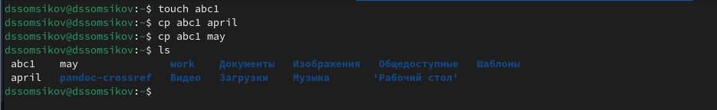

Рис. 1: Копирование файла в текущем каталоге

**Копирование нескольких файлов в каталог** - скопировать файлы april и may в каталог monthly (рис. 2).

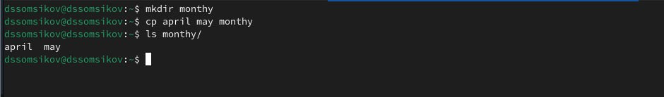

Рис. 2: Копирование нескольких файлов в каталог

**Копирование файлов в произвольном каталоге** - скопировать файл monthly/may в файл с именем june (рис. 3).



Рис. 3: Копирование файлов в произвольном каталоге

**Копирование каталогов в текущем и произвольном каталогах** - скопировать каталог monthly в каталог monthly.00, скопировать каталог monthly.00 в каталог /tmp (рис. 4).

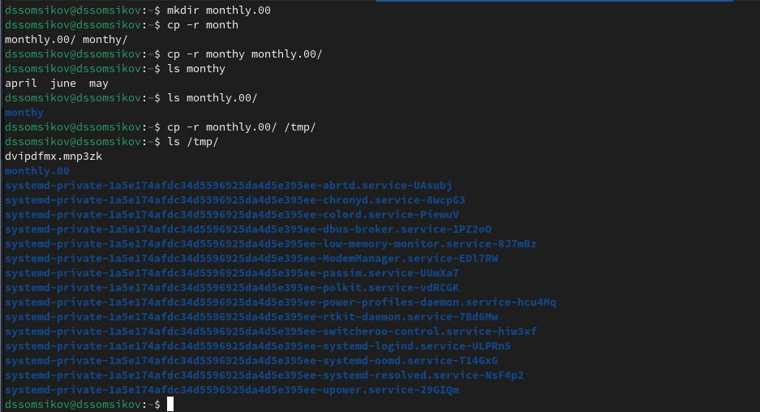

Рис. 4: Копирование каталогов в текущем и произвольном каталогах

**Переименование файлов в текущем каталоге** - изменить название файла april на july в домашнем каталоге. **Перемещение файлов в другой каталог** - переместить файл july в каталог monthly.00(рис. 5).

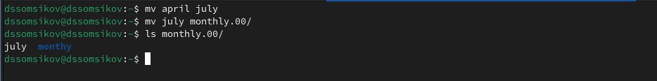

Рис. 5: Переименование и перемещение файлов в другой каталог

**Переименование каталогов в текущем каталоге** - переименовать каталог monthly.00 в monthly.01. **Перемещение каталога в другой каталог** - переместить каталог monthly.01 в каталог reports. **Переименование каталога, не являющегося текущим** - переименовать каталог reports/monthly.01 в reports/monthly (рис. 6).

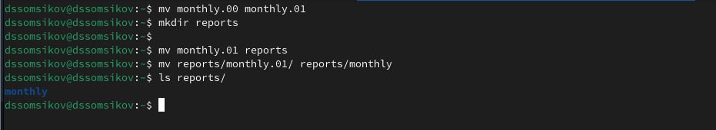

Рис. 6: Переименование и перемещение каталога

Создадим файл ~/may с правом выполнения для владельца, а затем лишим владельца прав на выполнение (рис. 7).

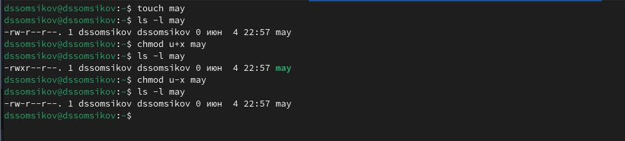

Рис. 7: Установка прав

1. Скопируем файл /usr/include/sys/io.h в домашний каталог и назовем его equipment. Если файла io.h нет, то используем любой другой файл в каталоге /usr/include/sys/ вместо него (рис. 8).

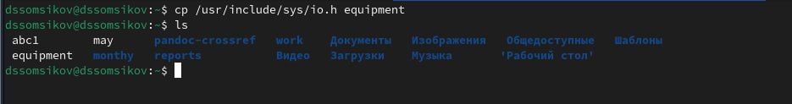

Рис. 8: Копирование файла io.h

В домашнем каталоге создадим директорию ~/ski.plases и переместим файл equipment в новый каталог. После переименуем файл equiplist(рис. 9).

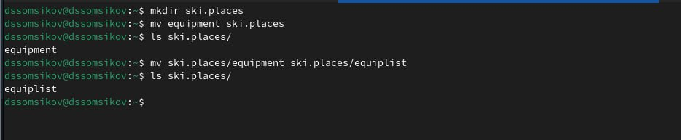

Рис. 9: Создание директории, перемещение и переименование файла

Создадим в домашнем каталоге файл abc1 и скопируем его в каталог ~/ski.plases и назовем его equiplist2 (рис. 10).

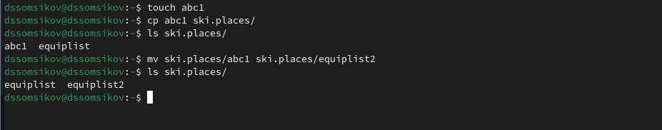

Рис. 10: Создание файла и копирование его в каталог

Создадим каталог с именем equipment в каталоге ~/ski.plases. Затем переместим файлы ~/ski.plases/equiplist и equiplist2 в каталог ~/ski.plases/equipment (рис. 11).

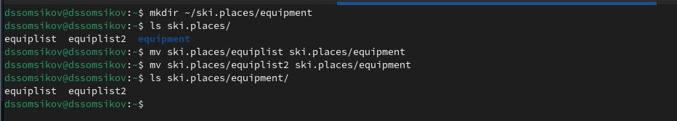

Рис. 11: Перемещение файлов в новый каталог

Создадим и переместим каталог ~/newdir в каталог ~/ski.plases и назовем его plans. (рис. 12).

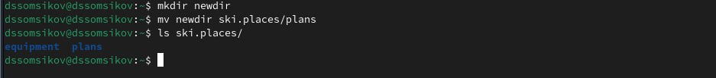

Рис. 12: Новый каталог

1. Определим опции команды **chmod**, необходимые для того, чтобы присвоить перечисленным ниже файлам выделенные права доступа, считая, что в начале таких прав нет:

* **drwxr–r– … australia**: создадим новый каталог australia, проверим какие у него права, а после, в моем случае, используем chmod g-x,o-x australia, чтобы изменить на нужные права (рис. 13).

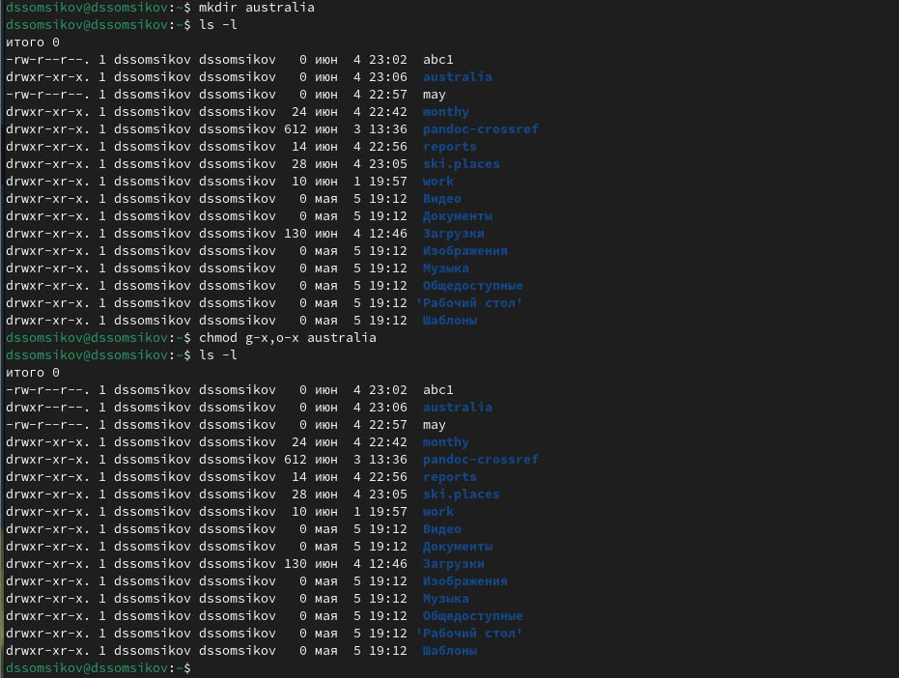

Рис. 13: Изменение прав каталога

* **drwx–x–x … play**: делаем то же самое, но используем chmod g-r,o-r play (рис. 14).

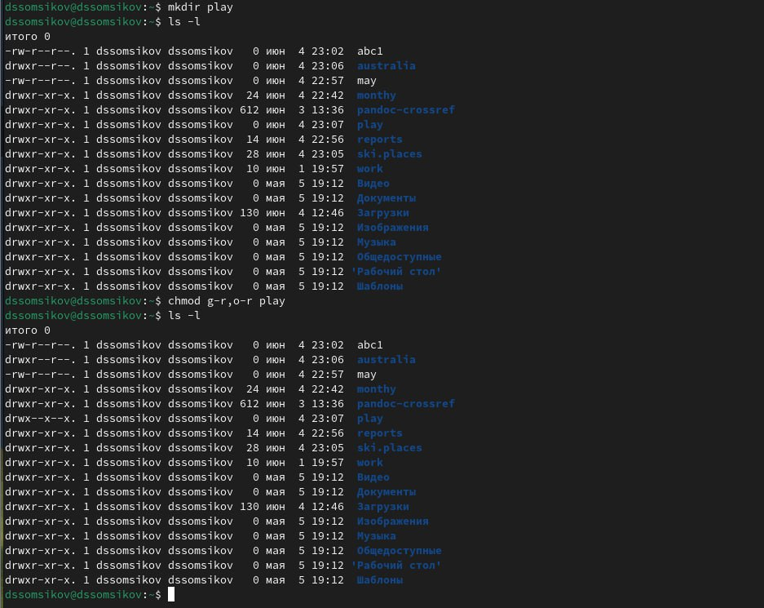

Рис. 14: Изменение прав каталога

* **-r-xr–r– … my_os**: создаем в этот раз уже файл my_os и пишем команду chmod u-w,u+x my-os (рис. 15).

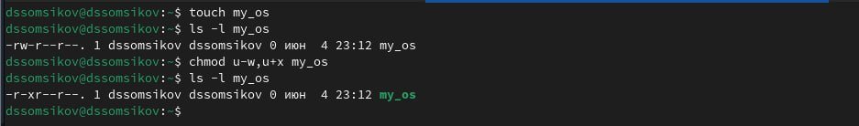

Рис. 15: Изменение прав файла

* **-rw-rw-r– … feathers**: здесь уже используем chmod g+w feathers (рис. 16).

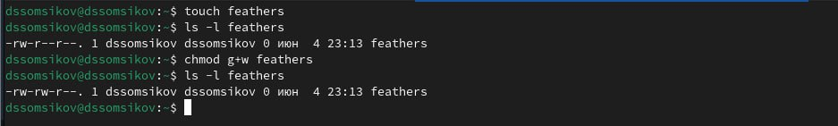

Рис. 16: Изменение прав файла

1. Просмотрим содержимое файла /etc/passwd, используя команду **cat** (рис. 17).

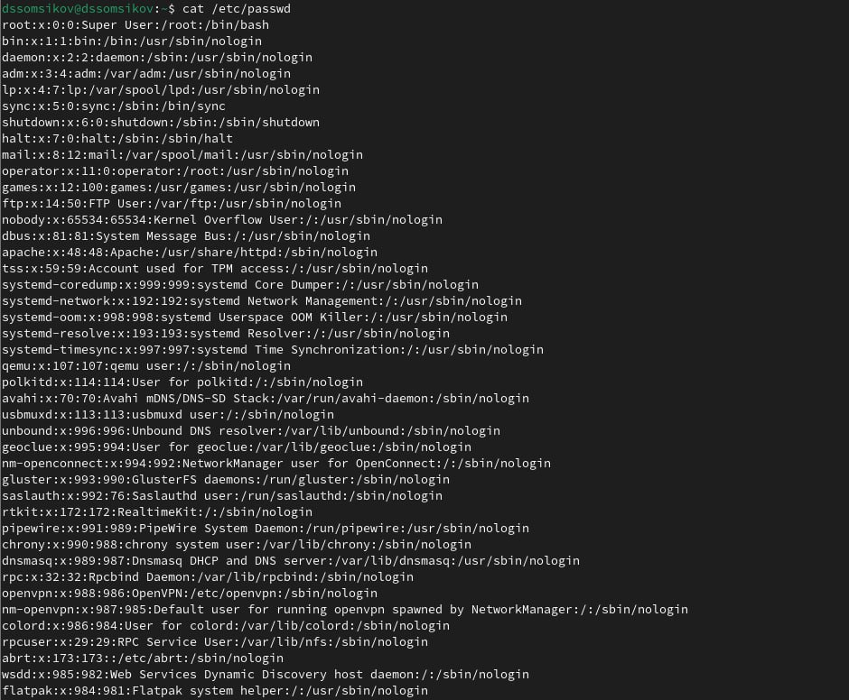

Рис. 17: Cодержимое файла /etc/passwd

Скопируем файл ~/feathers в файл ~/file.old, а затем переместим файл ~/file.old в каталог ~/play (рис. 18).

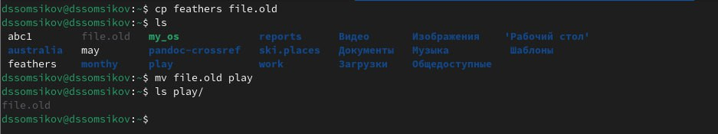

Рис. 18: Копирование и перемещение файла

Скопируем каталог ~/play в каталог ~/fun.После переместим каталог ~/fun в каталог ~/play и назовите его games(рис. 19).

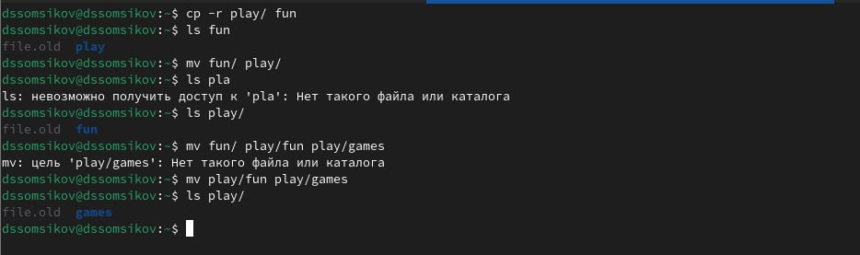

Рис. 19: Перемещение каталога

Лишим владельца файла ~/feathers права на чтение, используя команду chmod u-r feathers. Если мы попробуем просмотреть файл ~/feathers командой cat, то нам будет отказано в доступе, то же самое произойдет, если захотим скопировать данный файл. После вернем все обратно командой chmod u+r feathers (рис. 20).

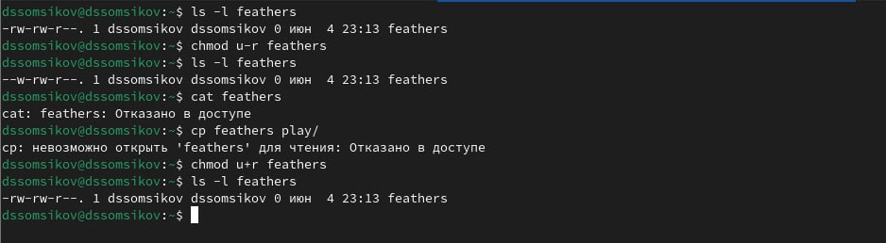

Рис. 20: Изменение прав владельца файла

Лишим теперь владельца каталога ~/play права на выполнение, командой chmod u-x play. Попробуем перейти в каталог ~/play, то нам будет отказано в доступе. Вернем владельцу каталога ~/play право на выполнение, командой chmod u+x play (рис. 21).

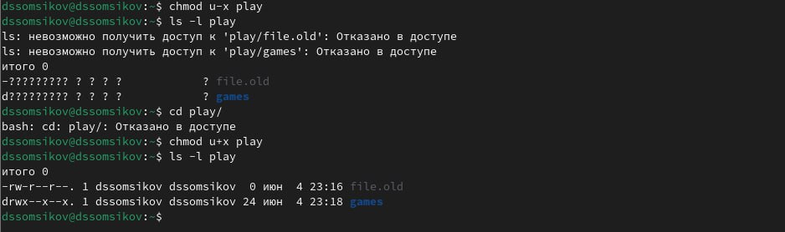

Рис. 21: Изменение прав владельца каталога

Прочитаем man по командам mount, fsck, mkfs, kill:

* **mount**: команда mount используется для подключения файловых систем к каталогу в иерархии файловой системы (рис. 22).

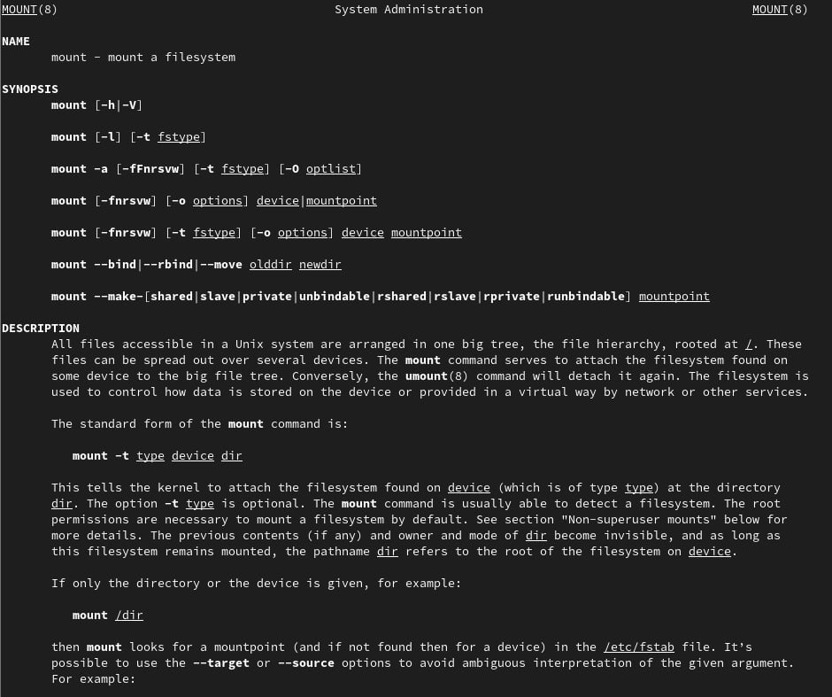

Рис. 22: Команда mount

* **fsck**: команда fsck (file system check) предназначена для проверки и исправления целостности файловых систем (рис. 23).

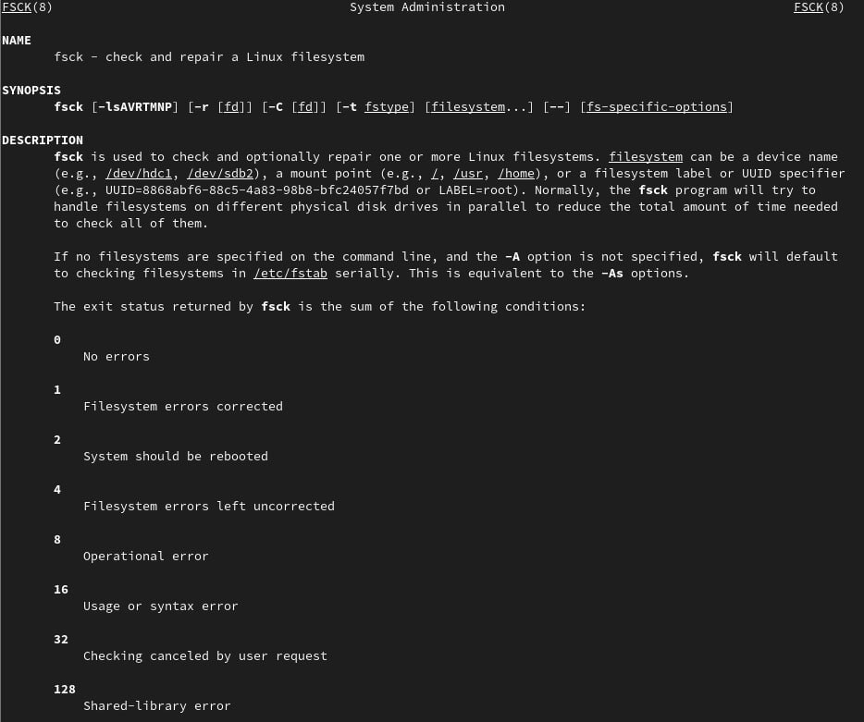

Рис. 23: Команда fsck

* **mkfs**: команда mkfs (make file system) используется для создания новой файловой системы на указанном устройстве (рис. 24).

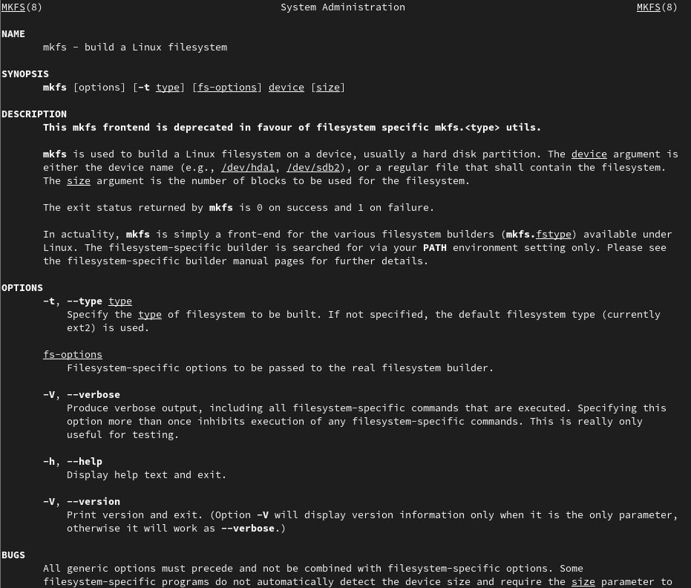

Рис. 24: Команда mkfs

* **kill**: команда kill используется для отправки сигнала процессу или группе процессов, что может привести к их завершению (рис. 25).

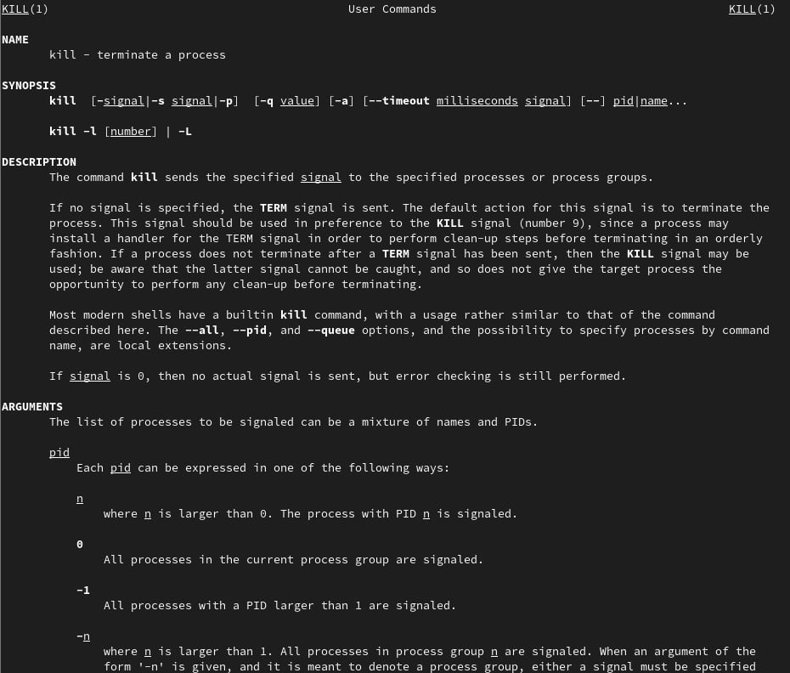

Рис. 25: Команда kill

# 5 Контрольные вопросы

1. **Приведите общую структуру файловой системы и дайте характеристику каждой директории первого уровня этой структуры.**

Общая структура файловой системы в большинстве операционных систем может быть представлена следующим образом:

**/** - корневая директория

**/bin** - содержит основные исполняемые файлы, необходимые для загрузки и базовых операций в системе.

**/boot** - содержит файлы, необходимые для загрузки операционной системы.

**/dev** - содержит файлы, представляющие устройства в системе.

**/etc** - содержит конфигурационные файлы для системы и установленных программ.

**/home** - директории пользователей.

**/lib** - содержит библиотеки, необходимые для запуска исполняемых файлов в /bin и /sbin.

**/media** - место для монтирования временных носителей, таких как USB-накопители.

**/mnt** - место для временного монтирования файловых систем.

**/opt** - используется для установки “дополнительных” программ.

**/proc** - виртуальная файловая система, предоставляющая информацию о процессах в системе.

**/root** - домашняя директория суперпользователя (root).

**/run** - временная файловая система, хранящая данные, специфичные для текущего запуска системы.

**/sbin** - содержит основные системные исполняемые файлы.

**/srv** - содержит данные, используемые локальными сервисами.

**/sys** - виртуальная файловая система, предоставляющая информацию о ядре Linux.

**/tmp** - временная директория, доступная всем пользователям для временных файлов.

**/usr** - вторичная иерархия, содержащая все несистемные программы и данные.

**/var** - содержит изменяемые файлы, такие как журналы, временные файлы и кэши.

Каждая из этих директорий первого уровня имеет свою уникальную роль в файловой системе операционной системы.

1. **Какая операция должна быть выполнена, чтобы содержимое некоторой файловой системы было доступно операционной системе?**

Чтобы содержимое некоторой файловой системы стало доступным операционной системе, необходимо выполнить операцию монтирования (**mount**). Монтирование - это процесс подключения файловой системы к определенной точке в иерархии файловой системы операционной системы. Это позволяет операционной системе видеть и обращаться к содержимому этой файловой системы.

1. **Назовите основные причины нарушения целостности файловой системы. Как устранить повреждения файловой системы?**

Основные причины нарушения целостности файловой системы включают:

* **Сбои в питании**: Внезапное отключение питания может привести к повреждению файлов, так как операции записи могут быть прерваны, что приводит к неправильному состоянию файловой системы.
* **Сбои в работе жёсткого диска или других устройств хранения данных**: Неисправности жестких дисков или других устройств хранения данных могут вызвать повреждение файлов и структуры файловой системы.
* **Вирусы и вредоносное ПО**: Атаки вирусов и вредоносного программного обеспечения могут изменять или удалять файлы, что приводит к нарушению целостности файловой системы.
* **Неправильное завершение работы программ или операционной системы**: Если программа или операционная система завершается некорректно, это может привести к повреждению файлов и структуры файловой системы.
* **Физические повреждения устройств хранения данных**: Механические повреждения жестких дисков или других устройств хранения данных могут привести к потере данных и повреждению файловой системы.

Для устранения повреждений файловой системы можно предпринять следующие шаги:

* **Проверка и восстановление файловой системы**: Использование специальных инструментов, таких как fsck в Linux, для проверки и восстановления целостности файловой системы.
* **Использование резервных копий**: Восстановление поврежденных файлов из резервных копий, если они доступны.
* **Использование специализированных программ**: Использование специализированных программ для восстановления данных с поврежденных устройств хранения.
* **Замена неисправных устройств хранения данных**: В случае физических повреждений устройств хранения данных требуется их замена и восстановление данных из резервных копий, если таковые имеются.
* **Установка антивирусного ПО и обновление системы**: Защита от вирусов и вредоносного ПО путем установки антивирусного программного обеспечения и регулярное обновление операционной системы для устранения уязвимостей.

Кроме того, важно регулярно создавать резервные копии данных, чтобы в случае повреждения файловой системы можно было восстановить данные из последней рабочей копии.

1. **Как создаётся файловая система?**

* **Использовать команду mkfs**: В большинстве дистрибутивов Linux для создания файловой системы используется команда mkfs, например, для создания ext4-файловой системы: mkfs.ext4 /dev/sdX.
* **Настройка параметров файловой системы**: Вы можете указать различные параметры, такие как размер блока, метку тома и другие опции в зависимости от вашего выбора файловой системы.
* **Монтирование файловой системы (опционально)**: После создания файловой системы вы можете выполнить операцию монтирования, чтобы сделать её доступной для использования операционной системой.

1. **Дайте характеристику командам для просмотра текстовых файлов.**

Команды для просмотра текстовых файлов предоставляют пользователю возможность просматривать содержимое текстовых файлов непосредственно в терминале или командной строке. Вот несколько основных команд для просмотра текстовых файлов:

* **cat**: Команда cat (concatenate) используется для отображения содержимого одного или нескольких файлов в терминале. Она также может использоваться для объединения нескольких файлов и вывода содержимого на экран.
* **less**: Команда less позволяет просматривать содержимое файла постранично. Это удобно для просмотра больших файлов, так как позволяет легко прокручивать вперед и назад, а также искать в тексте.
* **more**: Подобно команде less, команда more также используется для просмотра содержимого файла постранично. Однако more менее гибкая по сравнению с less.
* **head**: Команда head выводит начальные строки текстового файла. По умолчанию выводится 10 первых строк файла, но это количество можно изменить с помощью параметра.
* **tail**: Команда tail выводит конечные строки текстового файла. По умолчанию выводится 10 последних строк файла, но это количество также можно изменить с помощью параметра.

1. **Приведите основные возможности команды cp в Linux.**

Команда cp в Linux предназначена для копирования файлов и каталогов. Она имеет ряд опций, позволяющих выполнять различные операции с копированием. Вот основные возможности команды cp:

* **Копирование файлов**: С помощью cp можно скопировать один или несколько файлов из одного места в другое. Например: cp file1.txt /путь/к/директории.
* **Копирование каталогов**: Команда cp также позволяет копировать целые каталоги со всем их содержимым. Для этого используется опция -r (рекурсивное копирование).
* **Подтверждение при копировании**: При копировании файлов в уже существующий каталог с тем же именем, команда cp запрашивает подтверждение, если вы не используете опцию перезаписи.
* **Переименование файлов**: Можно использовать команду cp для переименования файлов, скопировав файл с новым именем. Например: cp file1.txt newfile.txt.
* **Сохранение атрибутов файлов**: Опции cp позволяют сохранить атрибуты файлов, такие как права доступа, временные метки и владельца файла.
* **Рекурсивное копирование**: С помощью опции -r или -R можно скопировать каталог и всё его содержимое, включая подкаталоги.
* **Создание резервной копии**: Команда cp может быть использована для создания резервных копий файлов и каталогов.
* **Копирование множества файлов в один каталог**: Можно одновременно скопировать несколько файлов в один каталог, указав последним аргументом имя каталога.

1. **Приведите основные возможности команды mv в Linux.**

Команда mv в Linux используется для перемещения файлов и каталогов. Она также может быть использована для переименования файлов и каталогов. Вот основные возможности команды mv:

* **Перемещение файлов**: Команда mv позволяет переместить один или несколько файлов из одной директории в другую. Например: mv file1.txt /путь/к/другой_директории.
* **Перемещение каталогов**: Аналогично файлам, команда mv может перемещать целые каталоги со всем их содержимым.
* **Переименование файлов**: Путем использования mv можно также переименовывать файлы, перемещая файл с новым именем. Например: mv oldname.txt newname.txt.
* **Перезапись файлов**: Если файл с указанным именем уже существует в целевой директории, команда mv перезапишет его без предупреждения.
* **Сохранение атрибутов файлов**: При перемещении файлов команда mv сохраняет атрибуты файлов, такие как права доступа, временные метки и владельца файла.
* **Перемещение и переименование**: Команда mv может одновременно перемещать файлы и переименовывать их, предоставляя гибкость в управлении файлами и директориями.
* **Безопасное перемещение множества файлов в один каталог**: Можно одновременно переместить несколько файлов в один каталог, указав последним аргументом имя каталога.
* **Перемещение с подтверждением**: При перемещении файлов в уже существующий каталог с тем же именем, команда mv запрашивает подтверждение, если вы не используете опцию перезаписи.

1. **Что такое права доступа? Как они могут быть изменены?**

Права доступа определяют, какие действия могут выполнять пользователи и программы в отношении файлов и каталогов. В системах Unix-подобных операционных системах (таких как Linux), каждый файл и каталог имеет набор прав доступа, который определяет, кто может читать, записывать или выполнять файл, а также кто может изменять его.

Вот основные типы прав доступа:

* **Чтение (Read)**: Пользователь или программа может просматривать содержимое файла или каталога.
* **Запись (Write)**: Пользователь или программа может изменять файл или каталог, добавлять или удалять содержимое.
* **Выполнение (Execute)**: Для каталогов это позволяет входить в каталог и выполнять команды внутри него. Для файлов это позволяет запускать исполняемые файлы.

Права доступа могут быть изменены с помощью команды chmod в терминале Linux. Вот основные способы изменения прав доступа:

* **Использование символьной нотации**: Например, chmod u+r file.txt добавляет право чтения для владельца файла.
* **Использование числовой нотации**: Назначение прав осуществляется через числовые значения, такие как 755, где каждая цифра представляет набор прав для владельца, группы и других пользователей соответственно.
* **Изменение прав доступа по битам**: Используя флаги u, g, o и комбинации + и - можно добавлять или удалять права доступа.

# 6 Выводы

В данной лабораторной работе мы ознакомились с файловой системой Linux, её структурой, именами и содержанием каталогов, а также приобрели практические навыки по применению команд для работы с файлами и каталогами, по управлению процессами (и работами), по проверке использования диска и обслуживанию файловой системы.

# Список литературы

1. Руководство к лабораторной работе №4.